扎根基层10余年 一心为民办实事
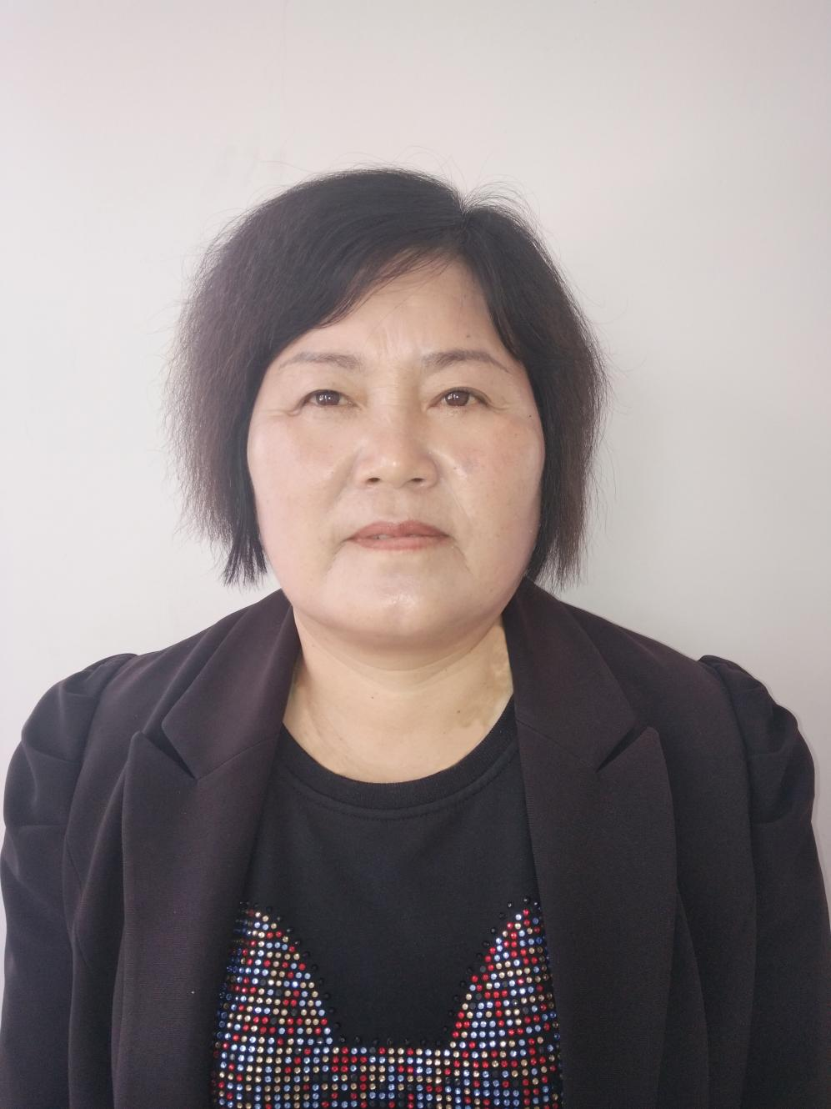
人物简介：张庆华，女，1962年11月生，马鞍山市当涂县黄池镇西河村支部书记、村委会主任。
事迹简介：2020年伊始，新冠肺炎袭来，在疫情防控工作中，张庆华全力以赴，以实际行动保护村民生命安全和身体健康。她多年投身基层工作，始终把群众利益放在心上。2008年5月，张庆华同志被镇党委任命为村党支部书记，带领村“两委”一班人，通过企业合作、流转土地、水面发包等方式改善集体经济状况，增加农民收入，几年内还清了之前村里欠下的40多万元债务，还开展了一系列大建设，顺利完成新大沟三座水泥桥，四千米U型渠建设，铺设了13条自然村的十字路，重点建设了陶圩、汪村二级排灌站。在张庆华的带领下，西河村工作倒数落后面貌被扭转，成为黄池镇的先进村、当涂县的模范村！
正文：
疫情面前，冲锋在前
2020年春节期间，全国范围内的新冠肺炎疫情爆发，各地均进入紧急防疫状态。1月24日，在安徽省启动重大突发公共卫生事件一级响应机制的同时，黄池镇党委政府也启动了一级预案。张庆华深知此次防疫工作就是一场没有硝烟的战斗，而村干部、党员就是这场战斗中的“排头兵”和“主力军”，她作为这场战争村级阵地的“指挥员”必须全力以赴，保护好村民生命安全和身体健康。为了尽快摸清全村所有返乡人员信息，她经常到天黑还在挨家挨户进行走访；为了确保居家隔离人员生活有保障，她为他们代购了米、面、油等生活用品送去；为了防止疫情输入，她始终坚守在疫情防控监测点和村主要路口劝返点，劝返外来车辆和人员；为了确保防疫宣传“零死角、零盲区、零疏漏”，她拿着小喇叭，揣着宣传单，冒着风雨，逐户开展防疫宣传工作。
“张书记，刚刚有人反映村里有一户武汉返乡人员。”正在吃年夜饭的张庆华，接到电话后立刻放下碗筷赶去了该村民家中，询问情况，不忘再三叮嘱他们要主动隔离观察。尽管是除夕夜，她还是不放心防疫工作，带着文书到村里的湖北返乡人员家中一一了解隔离情况。
连续二十多天，张庆华和年轻人一起坚守在防疫一线。她的足迹遍布了村里的每一寸土地，她的身影出现在村里的每一户人家。在她的带领下，西河村村民过上了一个“安全年”。
压力面前，敢闯敢拼
2008年5月，45岁的张庆华被镇党委任命为村党支部书记。就任当天，镇党委给了她一句话：不求发展，只求稳定。她在心里暗下决心：一定要改变西河村！这一干，就是十个春秋。
90年代，西河村原班子成员由于缺乏治理经验，对党在农村的路线、方针和政策落实不到位，导致组织涣散，村干部公信力丧失。面对“对上难交代、对下难稳定”的两难困境，原来的村“两委”班子一些人不愿再做下去。张庆华深知：村穷，工作不能“穷”。当时西河村面临着最难的两大问题，一个就是“还债”，一个就是“民心”。
张庆华在会上和村干部们掏心窝说：“咱们勒紧裤腰带，不进饭店、不打的，有一分钱，办一份事，不要叫苦，还有那么多人靠西河过日子，西河如果倒下，我们就倒下了。”前后两年时间，张庆华不顾劳累，天一亮就出去跑项目、找关系、争取资金。凡是能想到的，对西河村有帮助的，她第一时间就去做，本着“先斩尾巴，后铲根”的方式，偿还了二十多万元的债务。张庆华吸取了以前的教训，一个萝卜一个坑，精打细算、勤俭节约地管好、用好每一笔钱。小到一个通知，一份承诺书，张庆华每每叮嘱文书一定要贴在村民们来往的路边墙上。随着组织建设和各项工作再次“盘活”，半年下来，村民们的参与度高了，有事儿没事儿把村部当做邻居家坐坐，和张庆华聊上几句家常。张庆华知道：这一本账，做进村民心里去了。
困难面前，以民为本
村民们有困难找张庆华，不仅仅是因为她说到做到、公正清明，更因为几年来，在防汛、抗洪，抗旱、保苗的战场上，张庆华总是冲在最前面、挡得最及时。2010年8月1日下午，张庆华接到报告，北支二灌溉渠发生塌方，造成10多米长大溃口，灌溉渠被迫关闸。时值高温，稻田急需灌溉抗旱。旱情就是命令，张庆华闻讯火速赶往现场，与村委几位同志察看溃口情况，制定抢修方案。调动物资封堵溃口。从早上6点到中午12点，汗水浸透衣服如同雨淋，张庆华书记一声不吭，咬牙坚持，终于将溃口封堵，为稻田灌溉赢得了宝贵的时间。
如今，西河村民心稳定，村庄旧貌换新颜，工作得力，张庆华知道，眼下就是发展的大好时机了。为民造富，靠的是经济。为民造福，靠的是民生。几年来，张庆华积极和上级争取资金和项目，2017年至2018年完成了省级美丽乡村中心村建设，成功创建了省级森林村，申报了省级卫生村；大力实施农村环境整治，兴建垃圾池，改水改厕，努力塑造西河村在人们心目中的形象。
10年来，张庆华用踏实苦干践行着“带着村民干，做好大家看”的承诺。到过西河村的人都说：西河村虽穷，但人心不穷，这是新农村发展的最大财富。这一单财富，张庆华用了十年在坚守。来不及咀嚼这一份欣慰和鲜甜，张庆华迎来了下一任新的挑战……用她的话说：“任何时候，我绝不相信西河村差，所以它一定会越来越好。”

